
Medieninformation
Symeo auf der TOC Europe in Hamburg
Radar im Dienste der Sicherheit im Hafen
19.–21. Mai 2026
Halle B6, Stand B114
Neubiberg, 24. März 2026 – Symeo stellt vom 19. bis 21. Mai 2026 wieder auf der Hafenlogistikmesse TOC Europe aus, die dieses Jahr auf der Messe Hamburg stattfindet. Am Stand B114 in Halle B6 präsentiert sich Symeo als Partner für 1D-Radarlösungen in sicherheitskritischen Hafenanwendungen. Der führende Hersteller industrieller Radarsensoren stellt das System LPR-SAFE vor, eine Lösung zur Distanzmessung für zertifizierte funktionale Sicherheit. Außerdem informiert Symeo über den Stand der Technik bei hochauflösender, bildgebender Radartechnik und welche Anwendungen damit möglich sind.
Der Schritt zur Funktionalen Sicherheit: Radar für zertifizierte Kran-Antikollision
Der LPR-SAFE-Demonstrator macht deutlich, wie Radar jetzt erstmals Messwerte liefert, die eine zertifizierte Safety-Anwendung an Hebe- und Fördermitteln ermöglicht. Dadurch können Antikollisions-Lösungen für Hafenkrane, wie beispielsweise ASC-Krane (Automated Stacking Cranes) oder Ship-to-Shore-Krane mit Funktionaler Sicherheit ausgestattet werden. LPR-SAFE besteht aus zwei redundanten Radarmessstrecken, die Entfernungswerte an eine fehlersichere Siemens S7-SPS weiterleiten, wo die gemessenen Entfernungen in einem zertifizierten Funktionsblock (gemäß EN ISO 13849 PLd) plausibilisiert werden.
Der Hafen als digitaler Zwilling
Symeo nimmt nicht nur an der TOC Europe teil, um sich als Projektpartner bei Hafenbetreibern ins Gespräch zu bringen. Das Unternehmen sucht auch Partner für die Entwicklung neuer Radaranwendungen für Häfen und Containerumschlagplätze. Die von Symeo entwickelte Technologie im Bereich des hochauflösenden bildgebenden Radars lässt sich nutzen, um digitale Zwillinge von der Infrastruktur beziehungsweise von aktuellen Lagersituationen zu erfassen und für die Kontrolle von Bewegungen zu nutzen.

Verfügbares Bildmaterial
Folgendes Bildmaterial steht druckfähig im Internet zum Download bereit:
https://kk.htcm.de/press-releases/symeo/

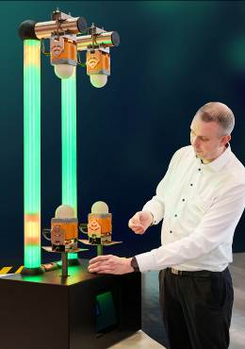  Bildquelle: Symeo  Alexander Meier, Senior Principal Embedded Software Engineer bei Symeo, erklärt die Funktionsweise von LPR-SAFE an einem Demonstrator. | 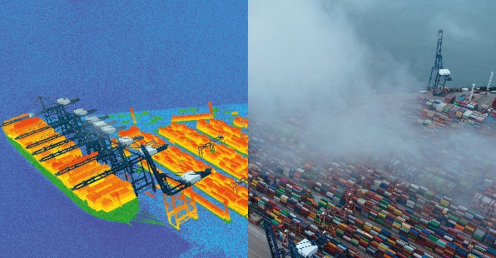  Bildquelle: Symeo  Eine neue auf SAR (Synthetic Aperture Radar) basierende Technik ermöglicht es, einen digitalen Zwilling von Hafenanlagen zu erzeugen.

Symeo GmbH
Symeo entwickelt und vermarktet Produkte und Lösungen zur präzisen, berührungslosen und wartungsfreien Positionserfassung, Distanzmessung und Kollisionsvermeidung, einschließlich Radarsysteme gemäß der Norm für Funktionale Sicherheit EN ISO 13849 PLd. Die Produkte von Symeo sind für Anwendungen in einem rauen Umfeld besonders robust konzipiert.
Mit der LPR®-Radarsensortechnik bietet Symeo ein für industrielle Applikationen ideal geeignetes, funkbasiertes und echtzeitfähiges Messsystem. Symeo verfügt über langjährige Erfahrung in der Entwicklung kostengünstiger und kundenspezifischer industrieller Lösungen auf Basis von LPR®-Technik.
Das Unternehmen liefert standardisierte Produkte und komplette Lösungen an Systemintegratoren, Erstausstatter (OEMs) und Endkunden weltweit.

Hauptsitz: Symeo GmbH
Prof.-Messerschmitt-Straße 3 a, 85579 Neubiberg, Deutschland
Telefon: +49 89 6607796-0, Fax: +49 89 6607796-190
E-Mail: info@symeo.com, Homepage: www.symeo.com

Presse-Kontakt:
HighTech communications GmbH
Marcus Planckh
Brunhamstraße 21 (Geb. 202 / 2. OG)
81249 München
Deutschland
Tel.: +49 89 500778-22
E-Mail: m.planckh@htcm.de
Homepage: www.htcm.de

Disclaimer
Die beschriebenen Sicherheitsfunktionen sind Teil eines sicherheitsgerichteten Systems und ersetzen nicht die anwendungsspezifische Risikobeurteilung, fachgerechte Systemintegration sowie Validierung gemäß den einschlägigen Normen durch den Maschinenhersteller oder Systemintegrator.
Diese Pressemitteilung dient der allgemeinen Information und stellt kein verbindliches Angebot oder eine rechtliche Zusage dar. Technische Daten, Spezifikationen und Produktmerkmale können sich im Zuge der Weiterentwicklung ändern.

